Case Study - Fred Brant

Leggi lo studio del caso a: https://www.erasmusplus.org.uk/stories/leicester-college

Leicester è classificata tra le autorità locali più povere del 10% in Inghilterra, dove una persona su tre vive in aree di privazione dell'istruzione superiore (Leicester City Council, 2016). Ma il Leicester College si sta impegnando a fornire opportunità di apprendimento esperienziale per i partecipanti attraverso un tirocinio internazionale rivolto a giovani che non hanno mai avuto la possibilità di viaggiare.

Attraverso i progetti di "Azione di manutenzione elettrica" e "Leicester College Construction" 1 Mobilità per l'istruzione e la formazione professionale (VET), il college ha reclutato studenti per trascorrere da quattro a sei settimane a Siviglia, in Spagna. Durante questo periodo, vengono inseriti in aziende locali per migliorare le loro conoscenze e competenze basate sul lavoro e aumentare la loro prontezza al lavoro.

Fred Brant stava studiando verso il suo Livello 2 nell'installazione elettrica. Ha partecipato al posizionamento di Siviglia e si è assicurato un apprendistato come risultato della sua esperienza Erasmus +.

Fred ritiene che sia diventato più indipendente dall'essere lontano e di conseguenza ha assicurato il suo apprendistato con Blaby Electrical. Durante l'intervista per l'apprendistato, Fred ha commentato che "erano molto interessati alla collocazione a Siviglia, è stato un ottimo inizio di conversazione all'intervista". Fred consiglierebbe questo posizionamento a chiunque e fu davvero felice che il college lo spinse ad andare all'estero: "Il College ti aiuta davvero a spingerti avanti, Neil trova sempre le migliori opzioni per te."

Mentre era in Spagna, Fred ha lavorato su una varietà di tecniche e abilità, oltre a fare lezioni di spagnolo-inglese il mercoledì con la popolazione locale. Per Fred, la barriera linguistica non era affatto una barriera; è finito per essere uno dei suoi elementi preferiti del posizionamento. Il miglior consiglio di Fred sarebbe ancora: imparare di più lo spagnolo! Il coordinatore dei posizionamenti Neil ha incoraggiato gli studenti a scaricare un'app per l'apprendimento delle lingue, prima di andare a Siviglia all'estero e ha dato loro compiti di vocabolario in lingua spagnola per aiutarli ad apprendere il vocabolario specialistico di cui avrebbero bisogno. Ma come ha notato Fred, per imparare le lingue "è sempre meglio parlare alle persone che usare un'app".
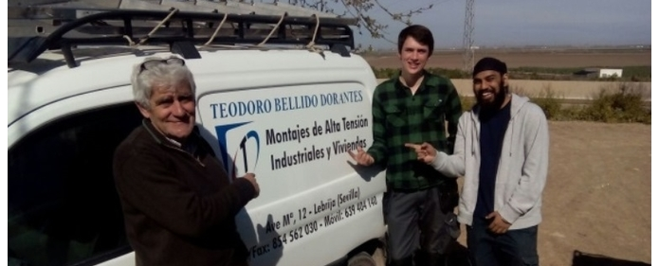
Anche altri studenti hanno ottenuto qualcosa dalla partecipazione. Il partecipante Khaleem Mohamed ha dichiarato: "Un'esperienza di apprendimento chiave è stata sul posto in un altro paese e abbiamo imparato come gestiscono il lavoro elettrico e come viene svolto il lavoro. Questo mi ha dato la certezza che il lavoro elettrico è ciò che voglio fare in futuro. È stato un ottimo modo per incontrare nuove persone, interagire, saperne di più su dove mi trovavo e aumentare il mio spagnolo. Questo viaggio mi ha aiutato professionalmente e socialmente in quanto ho acquisito fiducia e ho ampliato le mie capacità di comunicazione, puntualità, fiducia nelle capacità comunicative e di ascolto faccia a faccia. "

Un altro studente che stava studiando manutenzione elettrica dal Livello 1 non si era affatto parlato durante la sua permanenza al Leicester College. Tuttavia, da quando è tornato da Siviglia, è loquace, sicuro di sé e spumeggiante; lui è come una persona diversa.

Un altro studente è stato quasi rimosso dal corso, perché aveva l'atteggiamento sbagliato e la sua presenza era scarsa. Tuttavia, dopo essere andato a Siviglia, è stato motivato a migliorare le sue prestazioni. C'è stata un'inversione di tendenza completa; ora è uno studente modello, guadagnando crediti e distinzioni per il suo lavoro.

Domande
1. Che tipo di studenti sono andati in mobilità VET a Siviglia?

2. Quali abilità / benefici hanno ottenuto Fred, Khaleem e gli altri due studenti dall'opportunità di andare a Siviglia?

3. In che modo questi benefici e questi sviluppi possono aiutare tutti e quattro gli studenti in futuro?

